Краткая презентация

АДАПТИРОВАНОЙ
ОБРАЗОВАТЕЛЬНОЙ ПРОГРАММЫ ДОШКОЛЬНОГО ОБРАЗОВАНИЯ ДЕТЕЙ С УМСТВЕННОЙ ОТСТАЛОСТЬЮ (интеллектуальными нарушениями)

Муниципального бюджетного дошкольного образовательного учреждения «Детский сад компенсирующего вида №12»

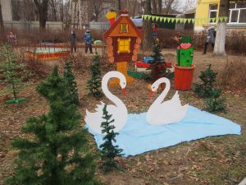
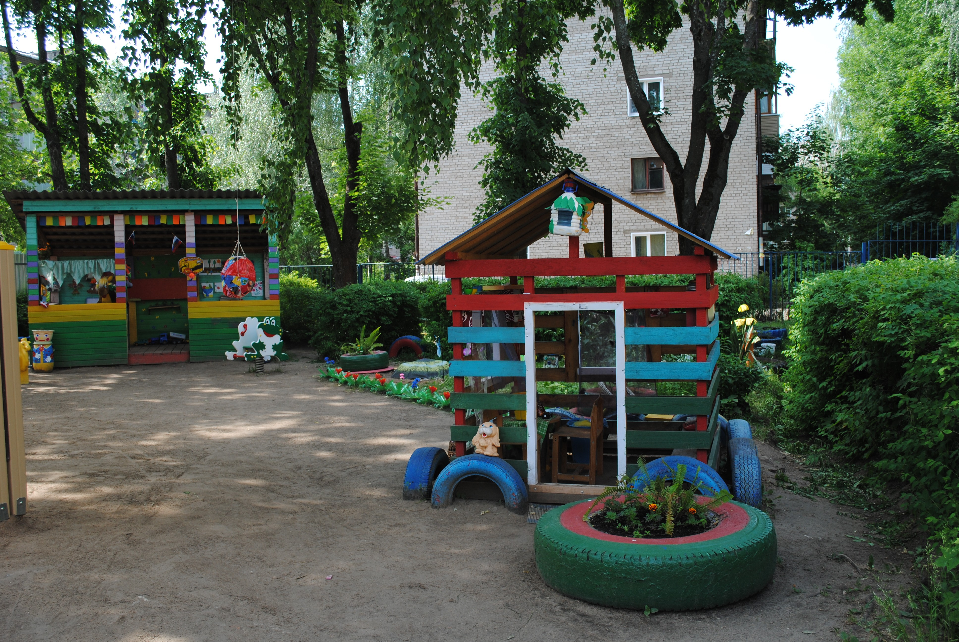

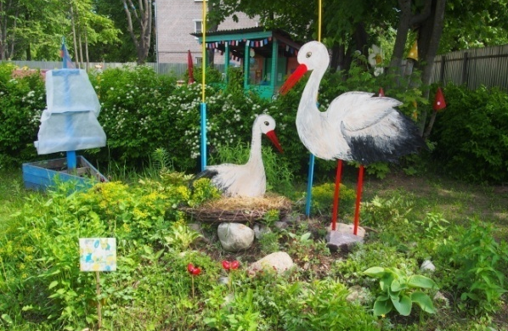

Разработчики Программы:

Рабочая группа МБДОУ «Детский сад компенсирующего вида № 12»
Никонорова Ольга Анатольевна, заведующий;
Пущён Ольга Сергеевна - воспитатель-методист;
Валягина Вера Витальевна учитель-дефектолог;
Косенкова Ольга Владимировна учитель-дефектолог.

Нормативно-правовая база
1. Конституция Российской Федерации;
2. Федеральный закон «Об образовании в Российской Федерации» от 29.12.2012 № 273-ФЗ;
3. Федеральный государственный образовательный стандарт дошкольного образования, утвержденный приказом Минобрнауки РФ от 17.10.2013 г. № 1155;
4. Приказ Министерства образования и науки РФ от 30 августа 2013 г. N 1014 «Порядок организации и осуществления образовательной деятельности по основным общеобразовательным программам - образовательным программам дошкольного образования.
5. Санитарно-эпидемиологические правила и нормативы СанПиН 2.4.1.3049 – 13;

Цель программы - создание условий развития детей с нарушением интеллектуального развития от трех до восьми лет, открывающих возможности для их позитивной социализации, личностного развития, развития познавательного интереса, интеллектуальных способностей на основе сотрудничества со взрослыми и сверстниками и соответствующих возрасту видов деятельности; создание развивающей образовательной среды, которая представляет собой систему условий социализации и индивидуализации детей.

Задачи образовательной программы:
1) охрана и укрепление физического и психического здоровья детей, в том числе их эмоционального благополучия;
2) обеспечение равных возможностей для полноценного развития каждого ребенка в период дошкольного детства независимо от места жительства, пола, нации, языка, социального статуса, психофизиологических и других особенностей (в том числе ограниченных возможностей здоровья);
3) обеспечение преемственности целей, задач и содержания образования, реализуемых в рамках образовательных программ различных уровней (далее - преемственность основных образовательных программ дошкольного и начального общего образования);
4) создание благоприятных условий развития детей в соответствии с их возрастными и индивидуальными особенностями и склонностями, развития способностей и творческого потенциала каждого ребенка как субъекта отношений с самим собой, другими детьми, взрослыми и миром;
5) объединение обучения и воспитания в целостный образовательный процесс на основе духовно-нравственных и социокультурных ценностей и принятых в обществе правил, и норм поведения в интересах человека, семьи, общества;
6) формирование общей культуры личности детей, в том числе ценностей здорового образа жизни, развития их социальных, нравственных, эстетических, интеллектуальных, физических качеств, инициативности, самостоятельности и ответственности ребенка, формирования предпосылок учебной деятельности;
7) обеспечение вариативности и разнообразия содержания Программ и организационных форм дошкольного образования, возможности формирования Программ различной направленности с учетом образовательных потребностей, способностей и состояния здоровья детей;
8) формирование социокультурной среды, соответствующей возрастным, индивидуальным, психологическим и физиологическим особенностям детей;
9) обеспечение психолого-педагогической поддержки семьи и повышение компетентности родителей (законных представителей) в вопросах развития и образования, охраны и укрепления здоровья детей с ОВЗ.

Индивидуальные и возрастные особенности воспитанников

Муниципальное бюджетное дошкольное образовательное учреждение «Детский сад компенсирующего вида № 12» посещают дети с нарушениями интеллектуального развития.
Во время пребывания детей в детском саду с детьми проводится лечебно-восстановительная работа врачом-психиатром, неврологом, педиатром и медсестрой.
В МБДОУ «Детский сад компенсирующего вида № 12» функционируют 5 разновозрастных группдля детей дошкольного возраста, которые посещают дети от 3 до 8 лет.

Образовательная деятельность по профессиональной коррекции нарушений развития детей.

Цель: создать условия для развития эмоционального, социального и интеллектуального потенциала ребенка и формирование его позитивных личностных качеств, позволяющее детям с нарушением интеллекта максимально социализироваться в среду сверстников во всех сферах деятельности.

Задачи:
1. Организация комплексного медико-психолого-педагогического изучения ребенка в целях уточнения особенностей его развития, а также определение эффективности реализации индивидуальной программы развития ребенка.
2. Решение вопросов социализации, повышение самостоятельности и автономии ребенка и его семьи, становление нравственных ориентиров в деятельности и поведении, а также воспитание положительных личностных качеств ребенка.
3. Формирование у детей способов усвоения социального опыта взаимодействия с людьми и предметами окружающей действительности.
4. Развитие компенсаторных механизмов становления психики и деятельности ребенка.
5. Формирование у детей способов ориентировки в окружающей действительности, которые служат средством для становления целостной системы знаний, умений и навыков, появления психологических новообразований.
6. Формирование у детей системы знаний и обобщенных представлений об окружающей действительности, развитие их познавательной активности, формирование всех видов детской деятельности, характерных для каждого возрастного периода.
7. Формирование речевой практики детей, умений и навыков невербальной и вербальной коммуникации.

Используемые специальные программы, методы, специальные методические пособия и дидактические материалы.
1. Екжанова Е.А., Стребелева Е.А. Адаптированная образовательная программа дошкольного образования детей с умственной отсталостью (интеллектуальными нарушениями) с методическими рекомендациями.
2. Мойра Питерси, Робин Трилор «Маленькие ступеньки», Министерство Образования РФ. Ассоциация Даун Синдром, М., 2001 г.
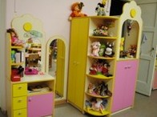
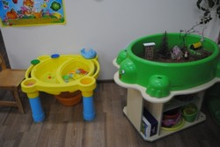
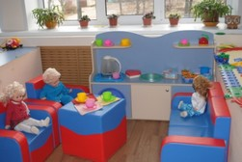

Алгоритм квалифицированной коррекции нарушений развития детей.

Основные направления коррекционной работы:
1. Диагностическая работа
Цель: провести комплексное психолого-медико-педагогического обследование детей с нарушением интеллекта.
Задачи:
- уточнить характер и степень выраженности нарушений;
- подготовить рекомендациипо оказанию психолого-медико-педагогической помощи детям с нарушением интеллекта.
2. Коррекционно-развивающая работа
Цель: обеспечить специализированную помощь в освоении содержания образования икоррекцию недостатков в физическом и (или) психическом развитии детей с нарушением интеллекта
Задачи:
- создавать оптимальные условия для физического, познавательного, речевого, социального и личностного развитиядетей;
- осуществлять индивидуально направленную коррекцию нарушенийв развитии детей с нарушением интеллекта;
- формировать предпосылки универсальных учебных действий дошкольников с нарушением интеллекта (личностных, регулятивных, познавательных, коммуникативных);
- определитьформы дальнейшего школьного обучения ребёнка с ОВЗ и подготовитьего к обучению в школе.
3. Консультативная работа
Цель: обеспечивать непрерывность специального сопровождения детей с ОВЗ и их семей по вопросам реализации дифференцированных психолого-педагогических условий обучения, воспитания, коррекции, развития и социализации детей с нарушением интеллекта.
4. Информационно-просветительская работа
Цель: осуществлять разъяснительную деятельность по вопросам, связанным с особенностями образовательного процесса детей с нарушением интеллекта, со всемиучастниками образовательных отношений — воспитанниками, их родителями (законными представителями) и педагогическими работниками.

Основные принципы в работе с семьями воспитанников:
- открытость детского сада для семьи;
- сотрудничество педагогов и родителей в воспитании детей;
- создание единой коррекционно - развивающей среды, обеспечивающей единые подходы к развитию личности в семье и детском коллективе.

Направления работы с семьей:
- ознакомление родителей с содержанием и методикой учебно-воспитательного и коррекционного процесса; психолого-педагогическое просвещение;
- вовлечение родителей в совместную с детьми и педагогами деятельность;
- помощь семьям, испытывающим какие-либо трудности;
- взаимодействие педагогов с общественными организациями родителей – родительский комитет, Совет ДОУ.

Структурно-функциональная модель взаимодействия с семьей.
Блоки | Информационно-аналитический | Практический | Контрольно-оценочный
Цель | сбор и анализ сведений о родителях и детях,  изучение семей, их трудностей и запросов,  выявление готовности семьи ответить на запросы дошкольного учреждения. | решение конкретных задач, выявленных на основе информации, полученной при анализе ситуации в рамках первого блока, образование родителей | анализ качества и эффективности и помощи родителям и детям.
Методы и формы | Посещение,  опросы, анкетирование, патронаж, наблюдение, изучение медицинских карт и др. | Встречи, индивидуальные и групповые консультации, беседы, наглядная информация, выставки детского творчества, семинары – практикумы, мастер-классы, тренинги, создание библиотеки  и другое | оценочные листы, в которых родители могут отразить свои отзывы,  групповое обсуждение родителями и педагогами участия родителей в организационных мероприятиях в разных формах

